TESE DESENVOLVIDA NO PPGEC PELO ALUNO JOÃO VICTOR SATAUB DE MELO ORIENTADO PELO PROFESSOR GLICÉRIO TRICHÊS GANHA DUAS PREMIAÇÕES NACIONAS

A tese Desenvolvimento e Estudo do Comportamento Reológico e Desempenho Mecânico de Concretos Asfálticos Modificados com Nanocompósitos conduzida no Laboratório de Pavimentação do ECV/UFSC, demonstrou que a adição de nanoprodutos na mistura asfáltica pode dobrar a vida útil dos revestimentos asfálticos das rodovias brasileiras quanto ao desenvolvimento de trincamentos por fadiga da mistura asfáltica. O trincamento da mistura asfáltica é a principal causa do aparecimento dos buracos nos revestimentos asfálticos das rodovias brasileiras. Mais informações sobre a tese podem ser obtidas em www.ppgec.ufsc.br/teses.

PRÊMIO CAPES DE TESE 2015
A TESE GANHOU O PRÊMIO MENSÃO HONROSA NA ÁREA DAS ENGENHARIAS I. O PRÊMIO FOI ENTREGUE EM CERIMONIA REALIZADA NA CAPES/BRASILIA EM 10/12/2015.
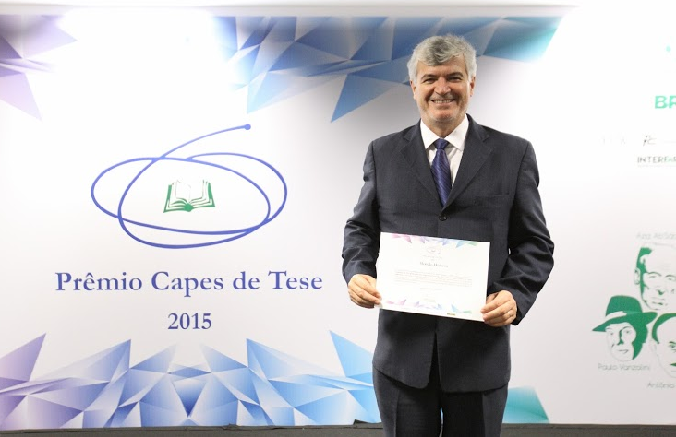
Na foto, Professor Glicério Trichês, coordenador do PPGEC, recebe certificado em que CAPES parabeniza o Programa de Pós-graduação em Engenharia Civil da UFSC pelo Prêmio Menção Honrosa das Engenharias I obtido no PRÊMIO CAPES DE TESE 2015.
A tese concorreu com todos o Pragramas de Pos-graduação dentro da Área das Engenharias I da CAPES.

PRÊMIO ABCR 2015
PRÊMIO MELHOR TESE DA ASSOCIAÇÃO BRASILEIRA DE CONCESSIONÁRIAS DE RODOVIAS – ABCR. O PRÊMIO FOI ENTREGUE DURANTE A REALIZAÇÃO DO 9º CONGRESSO BRASILEIRO DE RODOVIAS & CONCESSÕES OCORRIDO ENTRE OS DIAS 14 E 16 DE SETEMBRO DE 2015, EM BRASÍLIA.
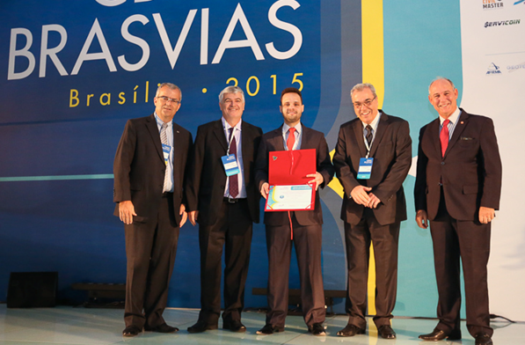
Na foto, o aluno João Victor Staub de Melo exibe o diploma do Prêmio recebido do Presidente executivo da ABCR, Sr. Ricardo Pinto Pinheiro (à esquerda), acompanhado do prof. Glicério Trichês (à direita) do Reitor da Universidade Presbiteriana Mackenzie e Reitor da Universidade de Brasília.
A tese concorreu com todas as inscritas pelos Programas de Pós-graduação que tem linhas de pesquisas aderentes aos diversos temas de interesse da Concessão de um Empreendimento Rodoviário (projeto, construção, manutenção, operação, gestão, meio ambiente e responsabilidade social e economicidade).

